**Drag saugos lankų sertifikavimas,**

**sport pasų išdavimo tvarka, pakartotinė saugos lankų patikra**

Drag automobilių sportinis automobilio pasas išduodamas tuomet, kai automobilio saugos lankų schema patikrina LASF atstovai ir užpildo paraiška LASF sportinio automobilio techniniam pasui gauti.

Sertifikuojami saugos lankai turi atitikti nurodytas drag saugos lanku schemas **Nr. 1** arba **Nr. 3**, bei tuo metu galiojančio Lietuvos automobilių DRAG lenktynių čempionato Reglamentą bei Techninius ir saugumo reikalavimus.

Jei saugos lankai yra pagaminti iš DOCOL R8 ar AISI 4130 legiruoto plieno, techniniam ekspertui apžiūros metu privaloma pateikti medžiagos iš kurios pagamintas vamzdis sertifikatą ir vamzdžių įsigijimo sąskaitą, bei atitikti storių lentelę **Nr. 2** Techninis inspektorius turi turėti galimybę įsitikinti koks vamzdis naudotas saugos lankams gaminti (turi būti likus originali vamzdžio gamintojo markiruote/ graviruotė).

1. Jei pareiškėjas negali pateikti medžiagos iš kurios pagamintas vamzdis sertifikato bei pirkimo sąskaitos, priimama, kad saugos lankai yra pagaminti iš nelegiruoto mažaanglio konstrukcinio plieno ir turi atitikti storių lentelę NR. 2.
2. Techninis ekspertas turi teisę pragręžti skylutę saugos lanke, kad galėtų nustatyti naudojamo vamzdžio storį.
3. Suvirinimo siūlės turi būti ištisinės, be suvirinimo defektų ir nenutrūkstamos. Suvirinimo siūles šlifuoti ar kitaip mechaniškai apdoroti draudžiama.
4. Sertifikuojamus saugos lankus iki apžiūros dažyti draudžiama, jei lankai buvo dažyti, tai dažai turi būti pašalinti nuo suvirinimo vietos ir po 30 mm į abi puses nuo suvirinimo siūlės, mechaniškai pašalinti dažus griežtai draudžiama.
5. Sertifikuojamų saugos lankų lenkimo vietose vamzdis negali buti deformuotas, susiraukšlėjas ar suplokštėjas daugiau negu **santykiniu koeficientu 0,9** pvz.: nominalus vamzdžio diametras 44,5 mm, vamzdis lenkime suplokštėja 42,5 mm x 46,2 mm todėl apskaičiuojant santykinio koeficiento ribas gauname 42,5/46,2=0,92.

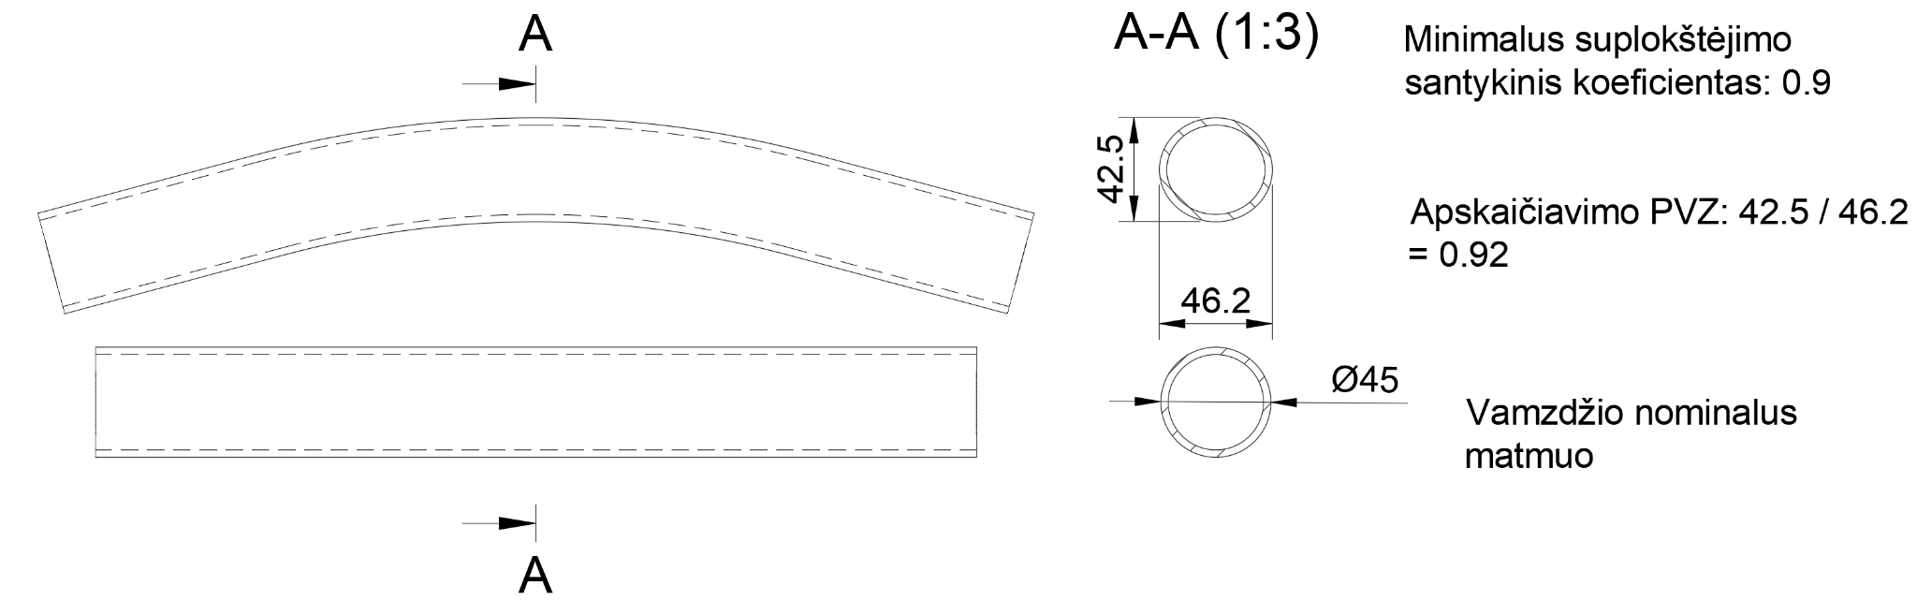

1. Saugos lankų vamzdis turi būti be defektų ar deformacijų.

**Pakartotinai, kas trejus metus vykdomų 8,5s drag saugos lanku patikra**

1. Saugos lankai tikrinami vizualiai, apžiūrint ar nėra vamzdžio defektų ar deformacijų, tikrinamos suvirinimo siūlės ar nėra įtrūkimų.
2. Patikrinama ar saugos lankai atitinka nurodyta schema.

Prašyma Drag sportinio automobilio pasui išduoti ir saugos lankus resertifikuoti gali šie LASF patvirtinti ekspertai:

* Tomas Liutinskis
* Ligitas Butkus
* Tomas Stadalius

**Saugos lankų schema Nr. 1**

*Originalus šaltinis:* [**https://www.fia.com/sites/default/files/2022_fia_drag_racing_-_technical_drawings_-_en.pdf**](https://www.fia.com/sites/default/files/2022_fia_drag_racing_-_technical_drawings_-_en.pdf)

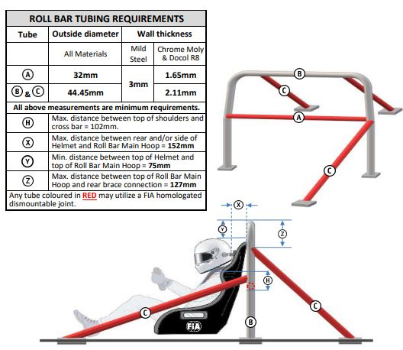

**Saugos lankų vamzdžių storių lentelė Nr. 2**

| **VAMZDŽIŲ STORIAI / TUBING CODE** | | | |
| --- | --- | --- | --- |
| **Santykinis vamzdžio žymėjimas saugos lankų schemos** | **Išorinis skersmuo / Outside diameter** | **Sienelės storis (Mažaanglis legiruotas plienas, kurio sudėtyje yra chromas, molibdenas bei kitos legiruojančios medžiagos 4130 / Docol R8)/**  **Wall thickness (Chrome moly 4130 / Docol R8)** | **Sienelės storis (lengvas plienas)/ Wall thickness (Mild Steel)** |
| **A** | **41 mm** | **2,1 mm** | **3 mm** |
| **B-1** | **38 mm** | **1,5 mm** | **3 mm** |
| **B-2** | **35 mm** | **1,2 mm** | **3 mm** |
| **B-2** | **32 mm** | **1,2 mm** | **3 mm** |
| **C** | **32 mm** | **1,7 mm** | **3 mm** |
| **D** | **32 mm** | **1,5 mm** | **3 mm** |
| **E** | **38 mm** | **1,2 mm** | **3 mm** |
| **Visi išmatavimai yra minimalūs./ All measurements are minimum requirements.** | | | |

**Saugos lankų schema Nr. 3**

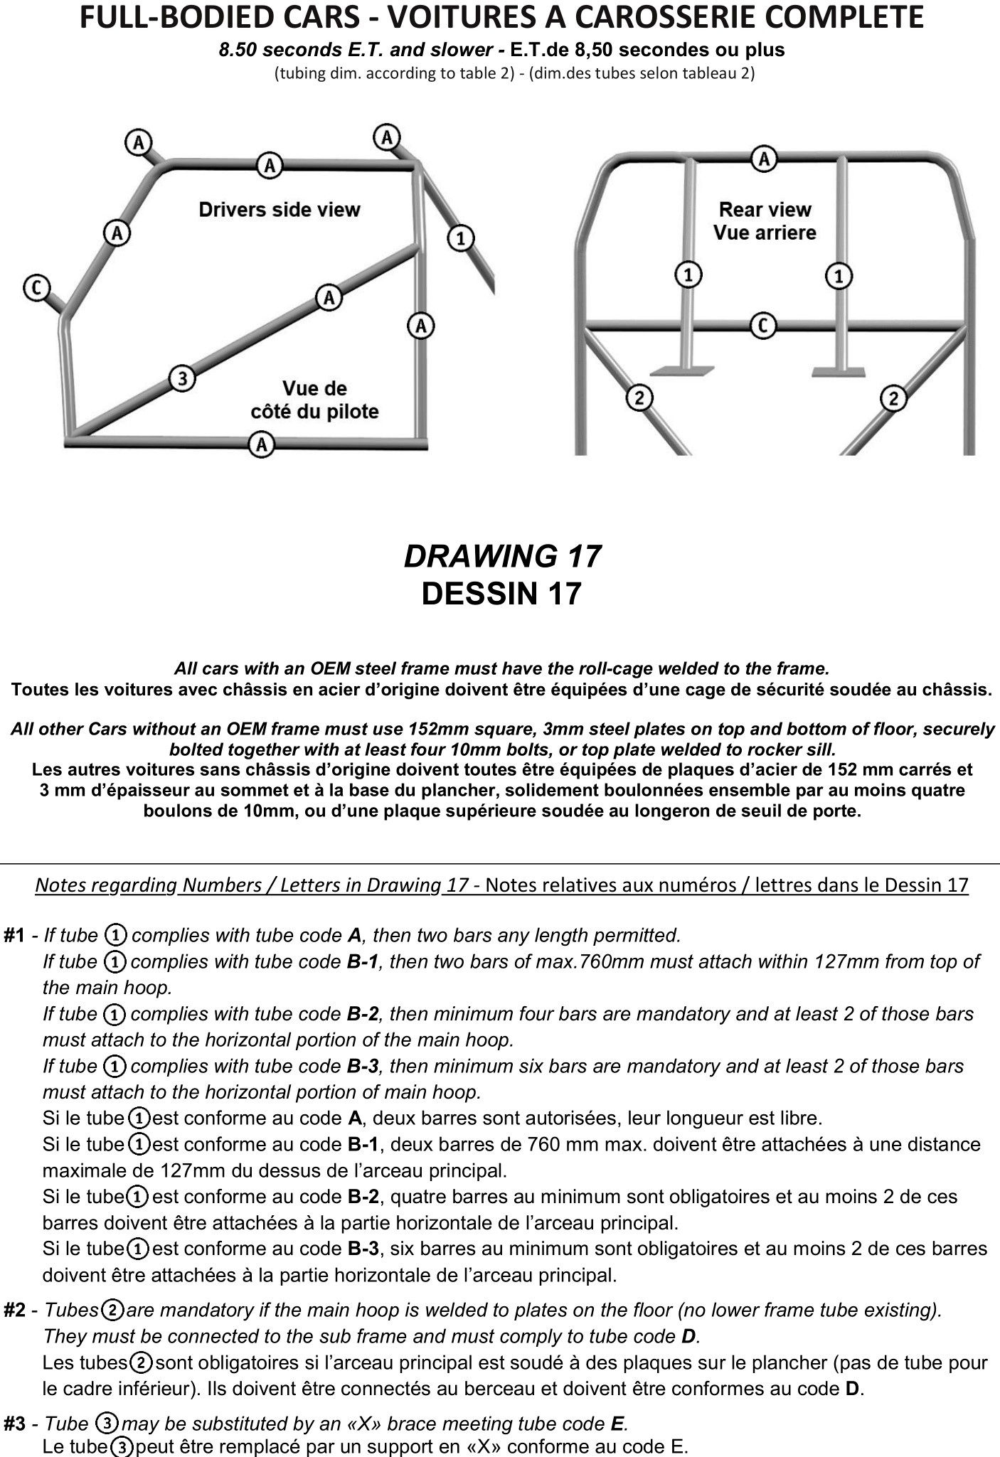

**Paruošė:**

2022 m. vasario 26 d.

Tomas Liutinskis

Antanas Krivickas

Ligitas Butkus

Tomas Stadalius

Vaiva Šlėderienė

Jurgis Grigaliūnas